Übung jQuery - Formular
NazaryarB.

Bereiche anzeigen und verstecken

Formularmuster:
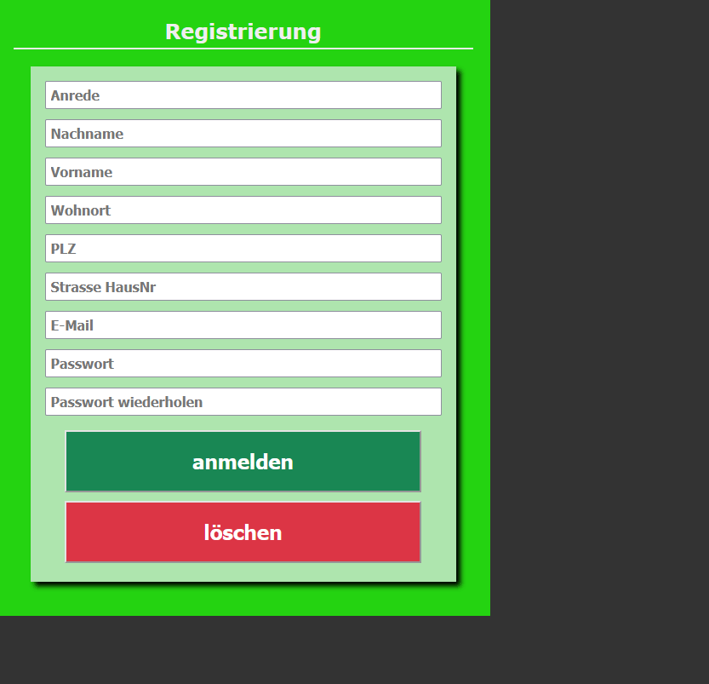

Felder dürfen nicht leer sein.
Benutzen Sie „RegExp“ für die Auswertung.
Die Hinweise sollen in einem HTML-Element angezeigt werden.
(Bitte kein jquery.validate.js benutzen)
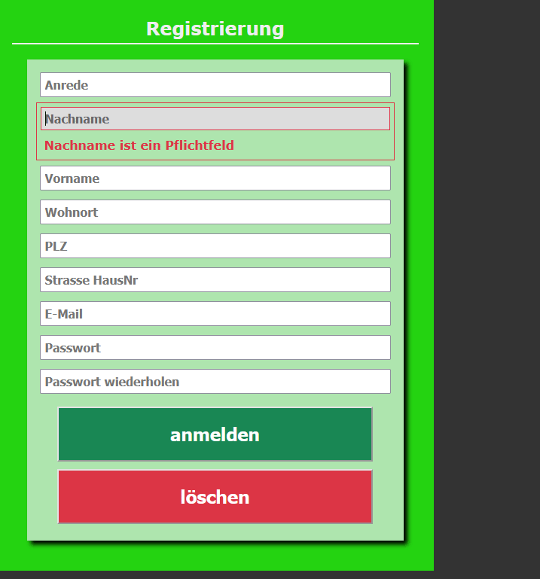
Inhaltsvorschläge im Feld Wohnort dürfen nicht fehlen.
